Отчёт по лабораторной работе №6

Дисциплина: Основы информационной безопасности

Набережных Дарина Денисовна, НПМбд-01-19

Содержание

# 1 Цель работы

Получить навыки работы с рашистренными атрибутами файлов в консоли.

# 2 Теоретическое введение

Атрибуты — это набор основных девяти битов, определяющих какие из пользователей обладают правами на чтение, запись и исполнение. Расширенные атрибуты — это система доп.информации, которую можно добавить к файлу или директории, например: -а — файл можно открыть только в режиме добавления, - А — при доступе к файлу его запись не изменяется, -i — файл нельзя изменить

# 3 Выполнение лабораторной работы

Посмотрим расширенные атрибуты файла и изменим права на этот файл, делая его доступным только для записи и чтения (рис. 1).

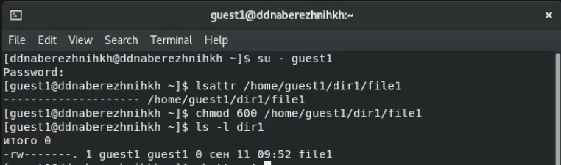

Рис. 1: Расширенные атрибуты

От имени администратора в другой консоли добавим атрибут а (рис. 2).

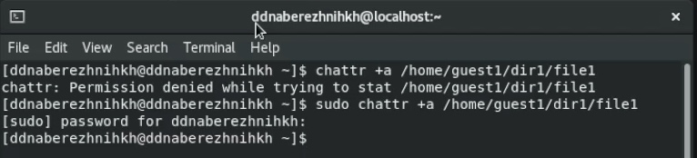

Рис. 2: Добавление атрибута а

Проверим корректность добавления атрибута а (рис. 3).

Рис. 3: Проверка атрибутов

Рис. 3: Проверка атрибутов

Дозапишем новую информацию в конец файла и проверим, что она действительно добавилась. Потом попробуем стереть информацию в файле, но получим ошибку. Так же мы не можем перименовать файл и изменить его атрибуты (рис. 4).

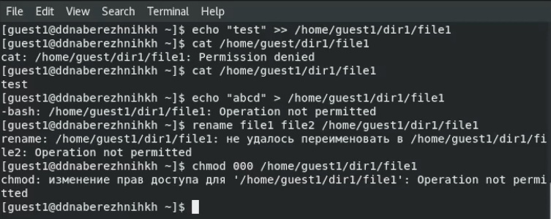

Рис. 4: Проверка действий при наличии атрибута а

Снимем атрибут а от имени администратора и повторим прошлые действия (рис. 5).

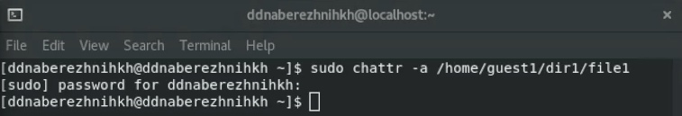

Рис. 5: Снятие атрибута а

Добавим атрибут i от имени администратора (рис. 6).



Рис. 6: Добавление атрибута i

Теперь повторим прошлые действия (рис. 7).

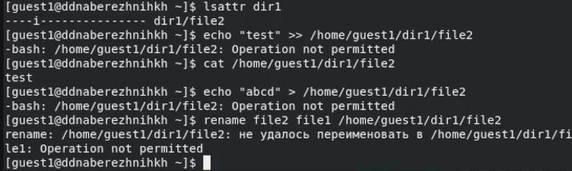

Рис. 7: Проверка действий при наличии атрибута i

# 4 Выводы

Я научилась работать с расширенными атрибутами файлов через консоль и приобрела практические навыки действий над файлами с расширенными атрибутами

# Список литературы